共用部分：
- 标记:
  - 除有铅喷锡表面工艺外，其他所有表面工艺的板上必须有无铅标记，如下图所示标记。（无铅标记加到字符层，优先加到底层，如没字符层请自做一张字符文件加标记）：
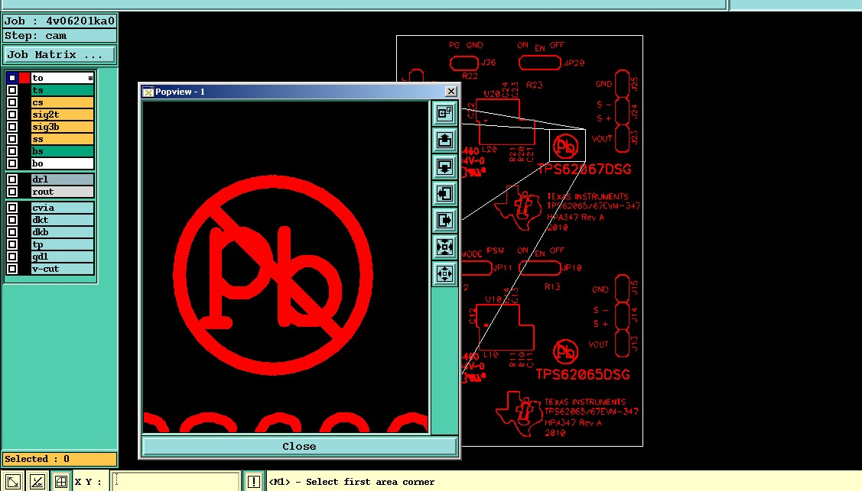

预审部分： 无

CAM部分： 无

